Faglig fredagsbar med bål og fællessang  
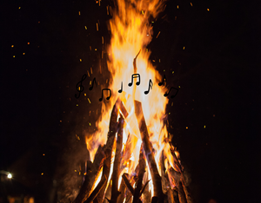  
**FREDAG D. 23. MAJ**I gården i LFS, Sorøgade 6 (indgang gennem porten)

**16.30:** Dørene og baren åbner  
**17:00**: Vi tænder bålet og synger sammen  
**18.30:** Smørrebrød  
**22.00:** Fredagsbaren lukker



**Har du en god historie, som andre LFS’ere bør læse om?**

Kommunikationsafdelingen i LFS hører altid meget gerne fra medlemmer, som har noget, de gerne vil dele. Det kan være historier om gode oplevelser og positive tiltag, men det kan også handle om det, der er svært – eller om noget, man vil forandre.

Ring eller skriv helt uforpligtende til os

# Et billede, der indeholder tekst, tøj, Ansigt, tegneserie Indhold genereret af kunstig intelligens kan være forkert.

# Kom og vær med! Vi samles foran Finansministeriet for at vise vores støtte til kommunerne i forbindelse med forhandlingerne om kommunernes økonomi.

# Torsdag d. 15. maj 16.30-17.45

# 

Navn@foa.dk

XX XX XX XX